**Конспект на тему «Космический полет»**

**Цель:**рисование картины на космическую тему.  
**Задачи:**  
- уточнить знания детей о первом космонавте – Юрии Гагарине;  
- развивать познавательный интерес детей;  
- научить рисовать картину на космическую тематику;  
- научить передавать в рисунке изображение ракеты;  
- продолжать учить детей рисовать гуашью.  
**Материалы:**листы бумаги, гуашь, кисти стакан с водой, салфетка.

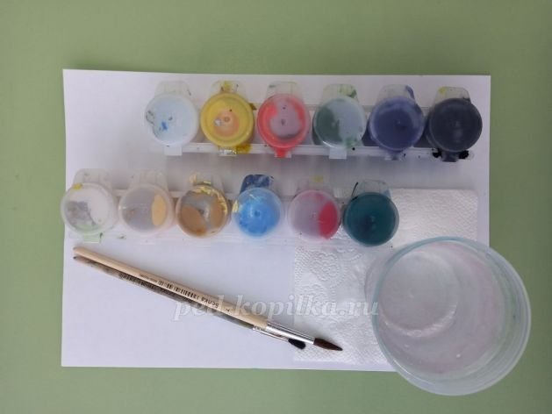

**Ход работы**

**Воспитатель:** Ребята, здравствуйте. За окном у нас апрель. Именно сегодня мы с вами поговорим о первом полёте человека в космос.  
*Немного истории:*  
«Восток-1» - первый в мире космический аппарат, поднявший на своём борту человека на околоземную орбиту. На корабле «Восток» 12 апреля 1961 года лётчик-космонавт СССР Юрий Алексеевич Гагарин совершил первый в мире пилотируемый полёт в космическое пространство».

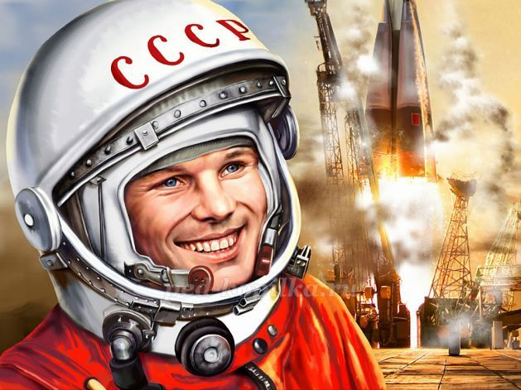

Послушайте стихотворение Бориса Дубровина, посвящённое Юрию Гагарину:  
  
**Борис Дубровин "Товарищ наш"**  
Пусть дышится Гагарину легко,  
Пусть мчится сквозь закаты и рассветы…  
Никто и никогда так далеко  
Не отрывался от родной планеты.  
Он мужеством Отчизны наделён,  
Он бросил неизведанному вызов.  
Никто и никогда ещё, как он,  
Вдруг всей Земле не становился близок.  
Товарищ наш вернулся полный сил!  
Он — высший взлёт штурмующего века —  
Сердца народов он объединил  
Великой гордостью за человека!  
  
Ребята, а кто раньше человека летал в космос?  
**Ответы детей.**  
**Воспитатель:** Правильно дети. Это были собаки.  
*Немного истории:*

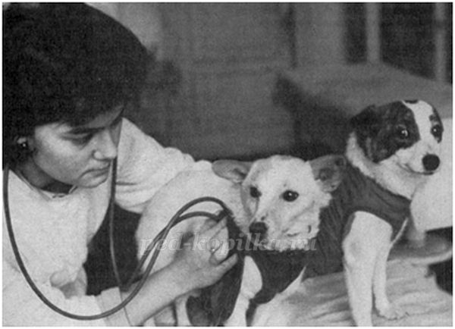

«19 августа 1960 года был осуществлен успешный запуск космического корабля «Спутник-5». На борту корабля находились собаки Белка и Стрелка -- советские собаки- космонавты, первые животные, которые совершили орбитальный космический полёт и вернулись на Землю невредимыми».  
**Воспитатель:** Ребята, а на чём человек может полететь в космос?  
**Ответы детей.  
Воспитатель:**Правильно, на ракете. Я вам предлагаю нарисовать ракету в открытом космическом пространстве.  
Для работы на потребуется лист бумаги формата А4, располагать мы его будем горизонтально. Рисовать мы будем гуашью. Нам понадобится две кисти: широкая для тонирования листа и тонкая для прорисовки мелких деталей.  
Приступим к работе:  
1. Затонируем лист бумаги синей гуашью. Постараемся края оставить белыми.

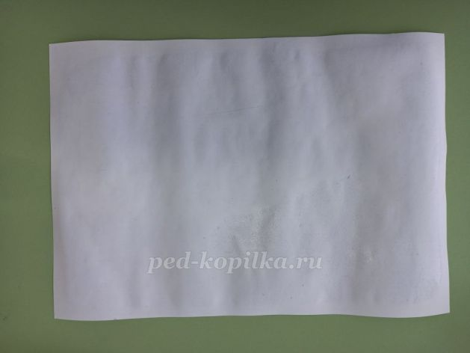

2. Нанесем на фон несколько белых точек.

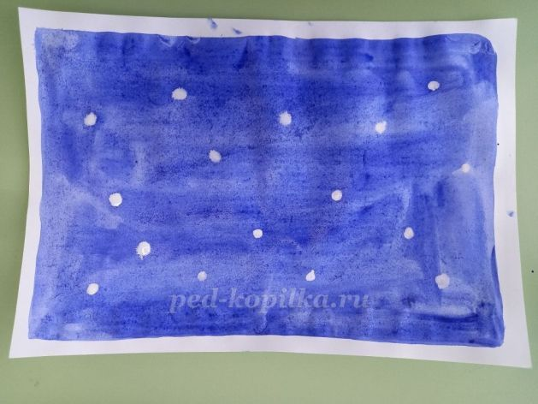

3. Теперь синих.

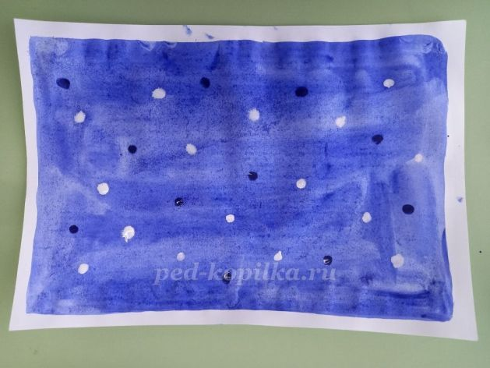

4. Наберем на кисть синюю краску и из белых точечек растянем синие лучики.

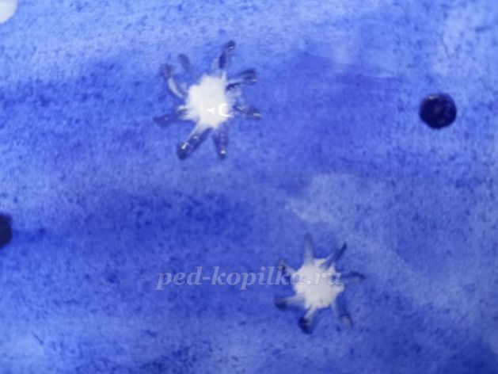

5. Из синих точек белой гуашью растянем синие лучики.

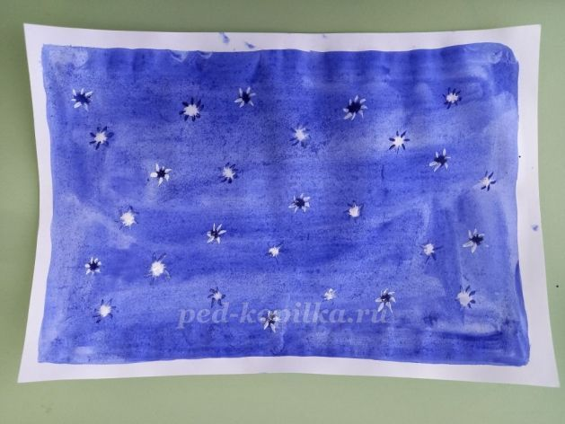

6. Добавим жёлтых лучиков. Фон готов.

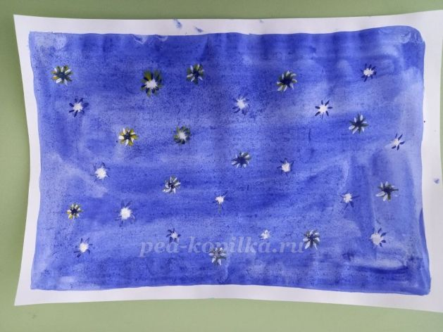

Дадим ему высохнуть, а сами сделаем гимнастику для пальчиков.  
  
**Пальчиковая гимнастика «Космический отряд»**  
Раз, два, три, четыре, пять -  
*(По одному загибают пальчики на обеих рука)*  
В космос полетел отряд.  
*(Соединяют ладошки вместе, поднимают руки вверх)*  
Командир в бинокль глядит,  
*(Пальца обеих рук соединяются с большими, образуя «бинокль»)*  
Что он видит впереди?  
Солнце, планеты, спутники, кометы,  
*(Загибают пальчики обеих рук)*  
Большую желтую луну.  
  
**Воспитатель:** мы немного отдохнули, наш фон подсох и мы можем продолжать работу.  
  
7. Теперь приступим к ракете.  
Нарисуем прямоугольник белой гуашью.

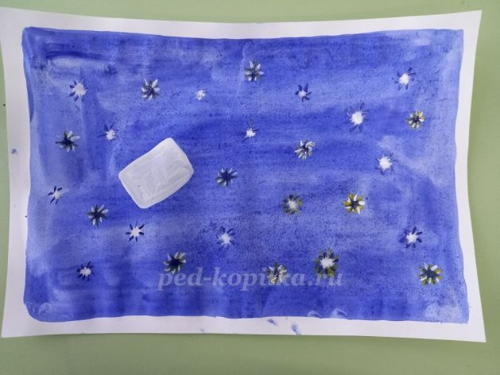

8. Сверху дополним треугольник.

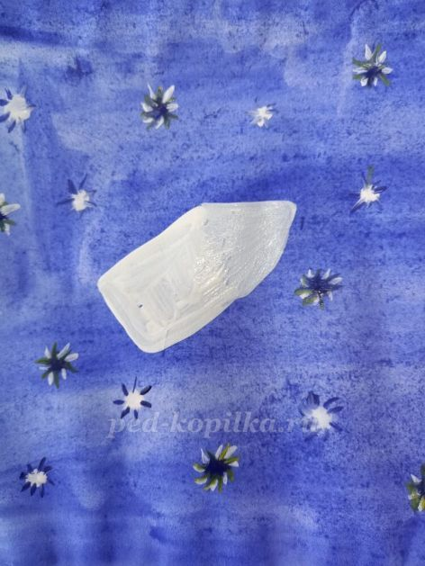

9. У основания ракеты нарисуем два белых треугольника.

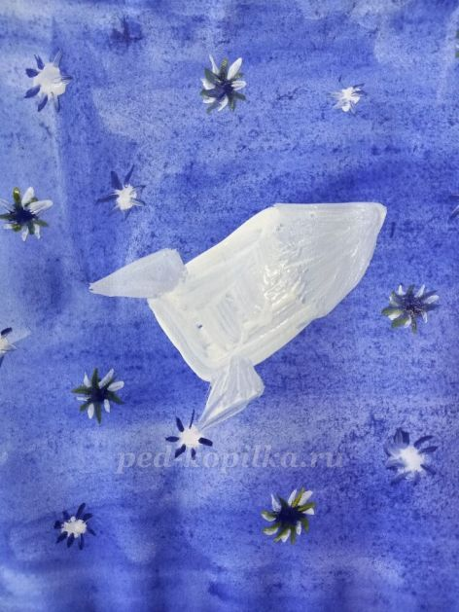

10. Теперь синей гуашью и тонкой кистью проведём две полоски: у основания ракеты и по верхнему краю прямоугольника.

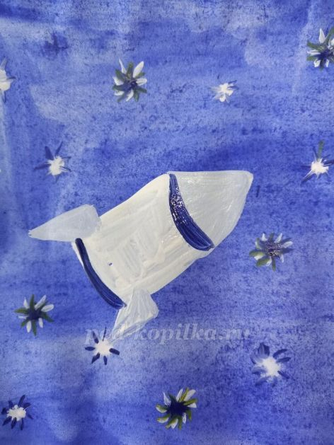

11. Нарисуем иллюминатор.

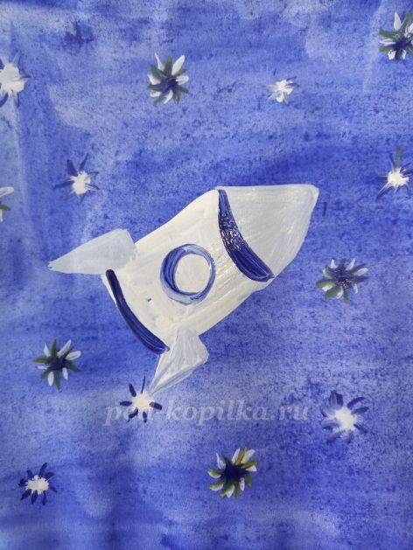

12. Оттеним некоторые части ракеты.  
Нарисуем пламя.

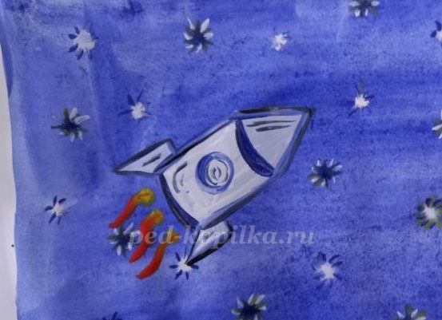

Ракета готова.  
13. Все мы знаем, что в космосе есть планеты. Приступим. Самую большую нарисуем зелёной гуашью. Жёлтой краской нарисуем полудуги. Добавим полудуги белой гуашью.

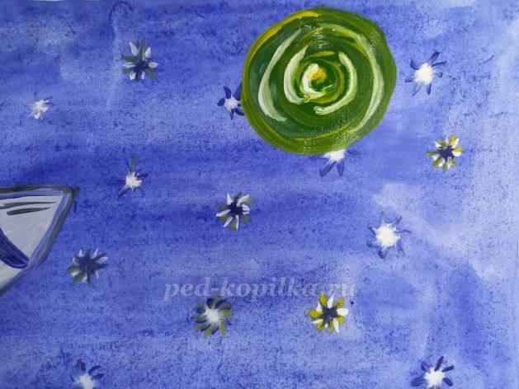

14. Белой гуашью две поменьше. Оформим ракету красной гуашью.  
15. Третью планету оформим жёлтой гуашью. Дополним синей гуашью.

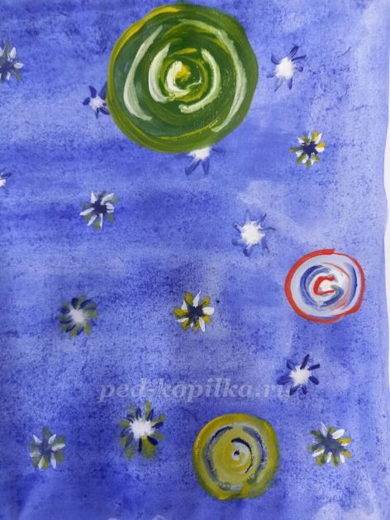

16. Поставим красные точки на свободных частях фона. Это будут кометы.

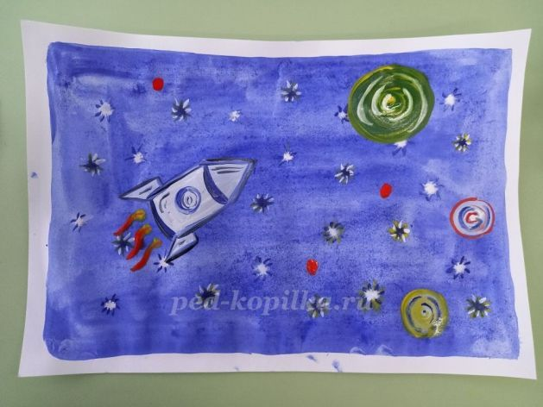

17. Красной и жёлтой гуашью дорисуем хвосты нашим кометам.

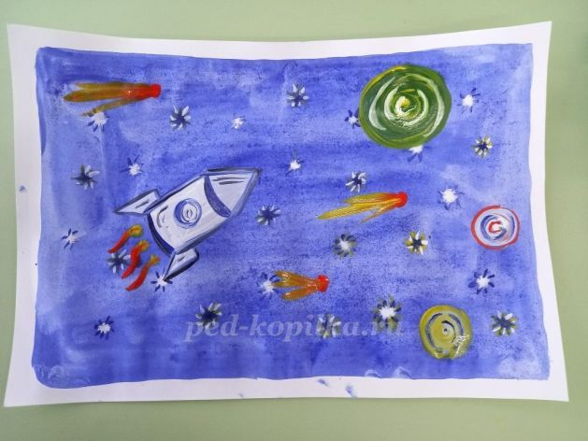

18. Нарисуем скопление космической пыли. Работать будем тонкой кистью используя белую и синюю гуашь.

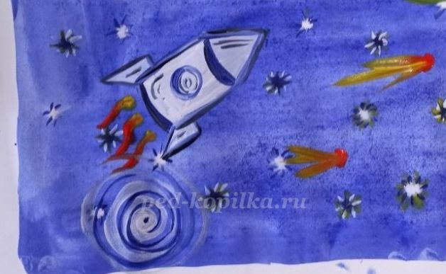

Наша работа готова.

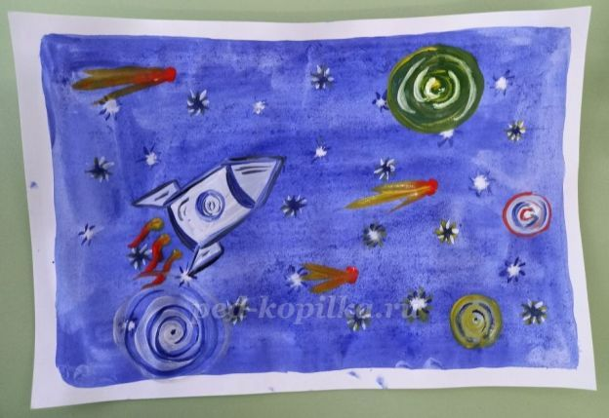

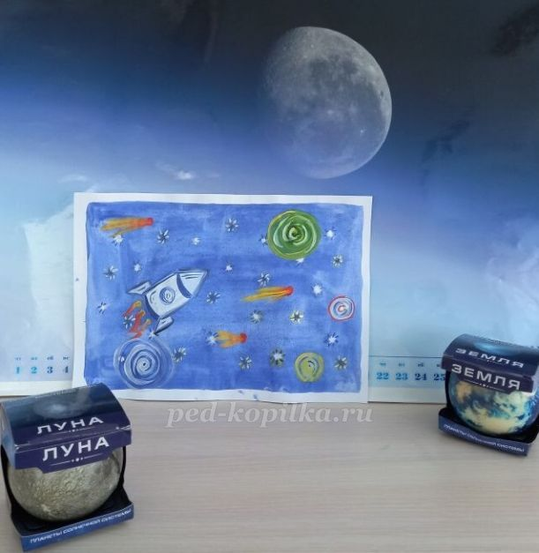

Вот теперь все мы можем лететь в космос!  
  
**Покорение вселенной**  
Стремительно быстро,  
Со скоростью света,  
Врывается в космос  
Стальная ракета.  
  
В ней летчик отличный,  
По виду обычный,  
Улыбчивый парень  
К тому ж, симпатичный.  
  
И новостью этой  
Полна вся страна:  
«Сегодня Вселенная  
По-ко-ре-на!»